

केन्द्रीय अनुसन्धान ब्यूरो महाराजगंज काठमाडौं
“दण्डहिनता विरुद्ध CIB को अभियान”

बिषय:- प्रेस विज्ञप्ती

“जबरजस्ती करणी र बैकिङ्ग कसूर मुद्दाहरुमा फरार प्रतिवादीहरु पक्राउ”
मोहन परियारको जाहेरीले बादी नेपाल सरकार प्रतिवादी सुमन खड्का समेत भएको जबरजस्ती करणी मुद्दामा उच्च अदालत पाटनको मिति २०७१/०७/१० गतेको फैसलाले जिल्ला काठमाडौं का.म.न.पा. वडा नं. १८ बस्ने प्रतिवादी सुमन खड्कालाई ४ वर्ष ५ महिना १ दिन कैद हुने ठहर भएको र उल्लेखित सजाय वेरुजु रही फरार रहेका निज प्रतिवादीलाई यस कार्यालयबाट खटिएको टोलीले मिति २०७६/०५/०८ गते क्षेत्रपाटी, काठमाडौंबाट पक्राउ गरी फैसला कार्यान्वयनको लागि काठमाडौं जिल्ला अदालतमा पेश गरेको छ।

प्रतिवादी सुमन खड्काले विबाह गर्छु भनी ललाई फकाई घरायसी आर्थिक अवस्था कमजोर भएकी एक १५ बर्षीय बालिकालाई आर्थिक प्रलोभनमा पारी पटक-पटक काठमाडौंका बिभिन्न स्थानहरु र मिति २०६९/०२/०६ गते दिउसो करिब १:०० बजे जिल्ला काठमाडौं का.म.न.पा. १८ स्थित आफ्नै घरको-कोठामा जबरजस्ती करणी गरेको भन्ने कसूरमा प्रतिवादी सुमन खड्कालाई सफाई दिने गरी काठमाडौं जिल्ला अदालतको शुरु फैसलालाई उल्टी गर्दै उच्च अदालत पाटनलले उक्त फैसला गरेको थियो।

त्यस्तै, आर्थिक ब्यबहार मिलाउने भनी जाहेरवाला अर्जुन तामाङ्बाट रु. ८,५०,०००/- ऋण सापटी लिएको र सो रकम भुक्तान गर्नका लागि प्रयाप्त रकम हुदै नभएको सिभिल बैंक शाखा कार्यालय पुतलीसडकको खाताबाट भुक्तानी हुने गरी रु. ८,५०,०००/- रकमको चेक जानी जानी मिति २०७५/०१/१५ मा जाहेरवालाको नाममा जारि गरेकोमा उक्त चेकबाट जाहेरवालाई नगद भुक्तान हुन नसकी चेक फिर्ता भएको बैकिङ् कसूर मुद्दामा उच्च अदालत पाटनको मिति २०७५/१२/०४ गतेको फैसलाले जिल्ला काठमाडौं साविक मनमैजु गा.बि.स. वडा नं. १ हालको तारकेश्वर न.पा. वडा नं. ११ बस्ने प्रभात बिक्रम थापालाई ८ लाख ५० हजार रुपैयाँ जरिवाना र १५ दिन कैद हुने ठहर भएको र उल्लेखित सजाय वेरुजु रही फरार रहेका निज प्रतिवादीलाई यस कार्यालयबाट खटिएको टोलीले मिति २०७६/०५/०९ गते गल्कोपाखा, काठमाडौंबाट पक्राउ गरी फैसला कार्यान्वयनको लागि काठमाडौं जिल्ला अदालतमा पेश गरेको छ।

प्रतिवादी सुमन खड्कालाई मिति २०७६/०५/०८ गते र प्रतिवादी प्रभात बिक्रम थापालाई ऐ. ९ गते नै कैद भुक्तानका लागि केन्द्रिय कारागार कार्यालय सुन्धारा काठमाडौंमा पठाईएको छ।
पक्राउ प्रतिबादीहरु:-
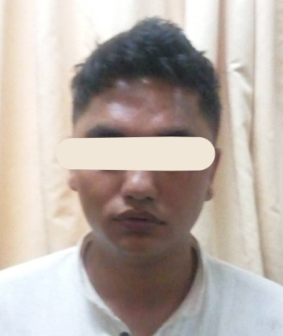
- नाम:- सुमन खड्का
उमेर: २८ बर्ष
ठेगाना:- जिल्ला काठमाण्डौं कागेश्वरी मनोहरा न.पा. स्थायी वतन भई का.म.न.पा. १८ बस्ने
मुद्दा:- जबरजस्ती करणी
कैद:- ४ बर्ष ५ महिना १ दिन ।
पक्राउ मिति:- २०७६/०५/०८
पक्राउ स्थान:- क्षेत्रपाटी, काठमाडौं।

- नाम:- प्रभात बिक्रम थापा
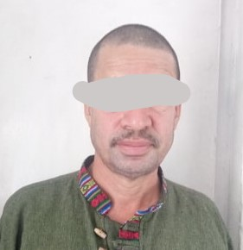
उमेर: ५५ बर्ष
ठेगाना:- जिल्ला काठमाडौं साविक मनमैजु गा.बि.स. वडा नं. १ हालको तारकेश्वर न.पा. वडा नं. ११
मुद्दा:- बैकिङ् कसूर
कैद:- १५ दिन ।
जरिवाना:- ८,५०,०००/-
पक्राउ मिति:- २०७६/०५/०९
पक्राउ स्थान:- क्षेत्रपाटी, काठमाडौं।
प्रकासित मिति:- २०७६/०५/१० गते ।

